评分积分系统使用帮助文档

程虎威 151001215 信息15-2

1. 使用评分系统必须先初始化，初始化内容包括评委数量 选手数量和选手的姓名编号其中必须先输入完评委和选手数量后才能输入选手编号和姓名，其中评委数要大于2人，按回车或者TAb进入下一个输入框，输入姓名后按回车或者点击录入按钮录入数据。其中考虑到选手编号重复情况，重复时有弹窗提醒，当输入完成后录入按钮不可用选手编号和姓名不可用

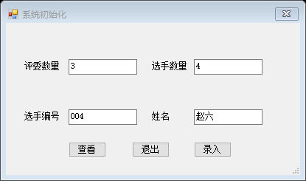

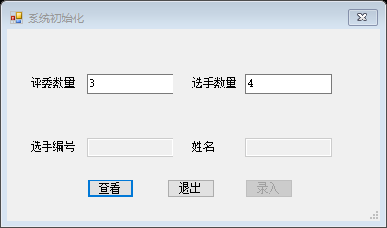

1. 可以查看录入系统姓名并且可以修改姓名

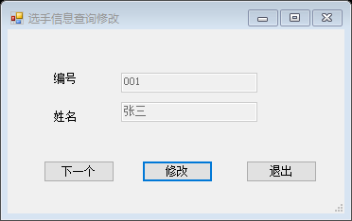

1. 录入系统后进入记分系统，记分系统按钮可行（原来不可行）

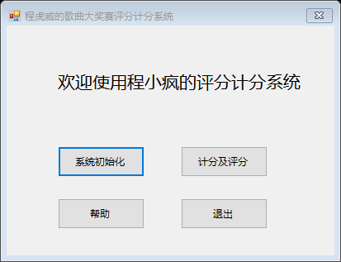

1. 输入成绩，输入到最后一位评委分数后不可继续输入分数，若要修改点击修改按钮，可以随意选择哪位选手哪位评委的给的分数

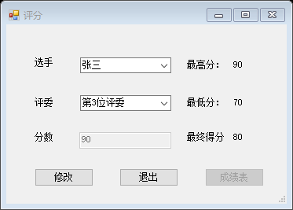

1. 查看成绩表

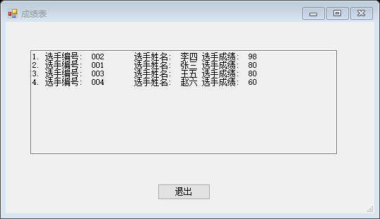

本系统考虑到很多意外情况就不一一赘述请自行查看源代码有注释表明